

**Fabricación aditiva a partir de imágenes DICOM en Pediatría. Aspectos técnicos y aplicaciones.**

**Additive manufacturing from DICOM images in Pediatrics. Technical aspects and applications.**

Dr. Víctor Guillermo Ferreira Moreno 1*[. https://orcid.org/0000-0002-5106-013X](https://orcid.org/0000-0002-5106-013X)

Dr.C. Marcelino Rivas Santana [2 https://orcid.org/0000-0002-0305-515X](https://orcid.org/0000-0002-0305-515X)

Dr.C. Ramón Quiza Sardiñas [2 https://orcid.org/0000-0003-1293-6044](https://orcid.org/0000-0003-1293-6044)

Dra. Alety Anett García Reyes 3. <https://orcid.org/0000-0001-9521-1481>

M.Sc. Yarens Joaquín Cruz Hernández [2 https://orcid.org/0000-0002-6115-6071](https://orcid.org/0000-0002-6115-6071)

Est. Sergio Luis Acosta Calvo [4 https://orcid.org/0000-0001-8085-9445](https://orcid.org/0000-0001-8085-9445)

1. Universidad de Ciencias Médicas de Matanzas (UCMM). Dirección de Ciencia Tecnología e Innovación.
2. Universidad de Matanzas. Centro de Estudio de Fabricación Avanzada y Sostenible (CEFAS).
3. Universidad de Ciencias Médicas de Matanzas. Servicio Imagenología Hospital Universitario Cmdte. Faustino Pérez.
4. Universidad de Matanzas.

*Autor para la correspondencia: vgfm.mtz@gmail.com; victorf.mtz@infomed.sld.cu

# RESUMEN

Con la fabricación aditiva se establece un nuevo paradigma en la medicina. Se revisan aspectos técnicos y aplicaciones clínicas de la impresión tridimensional en Pediatría. Estas técnicas poseen numerosas ventajas y ofrecen posibilidades únicas en comparación con las tecnologías existentes, si bien ofrecen desafíos éticos y legales que habrá que ir atendiendo a la par de su desarrollo. Se realizó una exploración en PubMed con 21 criterios. Se realizaron diseños en 3D de prototipos de prótesis mecánica de mano, otra craneal (frontal), andamios y una pistola portajeringas empleando softwares CAD (Solid Works), Invesalius y Mimics. Mediante una impresora en 3D se materializó el diseño empleando ácido poliláctico, polímero de bajo costo y biodegradable. Las principales áreas de aplicación de la fabricación aditiva en pediatría son la planificación quirúrgica, la educación y el entrenamiento, la fabricación de prótesis y tejidos, la impresión de medicamentos y la construcción de tejidos; ha demostrado un enorme potencial para el futuro de la medicina.

# INTRODUCCIÓN

Las imágenes médicas y la impresión 3D tienen una asociación complementaria muy significativa,1debido a la influencia que han tenido en el tratamiento personalizado del paciente. 2

La fabricación aditiva (FA), también conocida como impresión tridimensional (3D) o

prototipado rápido se define como el conjunto de procesos usados para realizar un objeto físico tridimensional mediante la aplicación capa por capa de un material sólido a temperatura ambiente, con un punto de fusión conocido, controlado por un sistema computarizado.3 Permite construir un modelo a partir de lo virtual a lo tangible; a partir de imágenes médicas o no. 3,4 Permite una rápida producción con elevada resolución, poco desperdicio de material y bajos costos. 5

Existe desde hace más de 30 años; 3 sin embargo, su notoriedad ha crecido principalmente en los últimos siete.

La bioimpresión por su parte es la utilización de técnicas similares para combinar células, factores de crecimiento y biomateriales para fabricar piezas biomédicas que imitan al máximo las características de los tejidos naturales. Las innovaciones emergentes abarcan desde la impresión de tejidos y órganos parcialmente viables hasta órganos completamente funcionales. 6,7 Trasciende los objetivos de este trabajo, por lo que no será abordada.

La impresión por adición tiene diversas aplicaciones en Pediatría; son las categorías fundamentales: la planeación quirúrgica, las prótesis, la educación y el entrenamiento, la construcción de tejidos y la impresión de medicamentos. 6,8 Esta tecnología es el método ideal para la creación de geometrías complejas específicas del paciente a partir de modalidades de imagen médica y del escaneo láser 3D. Ofrece la capacidad de diseñar dispositivos específicos para cada paciente y hacerlo de una manera rentable. Si bien, debido a la amplia gama de materiales avanzados disponibles para la impresión 3D, se pueden lograr los requisitos de durabilidad mecánica necesarios, la personalización en la atención del paciente es el sustento que justifica la revolución experimentada por la fabricación aditiva. 9,10

Revisar la base de evidencia publicada sobre el uso de modelos impresos en 3D en Pediatría a partir de imágenes DICOM, así como socializar algunos prototipos realizados por el grupo de trabajo CEFAS-UCMM son los objetivos trazados en el trabajo.

Debido a la escasez relativa de datos pediátricos -en comparación con la literatura en adultos-, algunas aplicaciones reportadas en ellos también se revisarán aquí. Los radiólogos deben, como mínimo, estar familiarizados con la impresión 3D en lo que respecta a su campo; deben, en definitiva, comenzar a adquirir conocimientos y a acumular experiencia para, en su momento, garantizar la utilización óptima de la FA.

# MÉTODOS

Se realizaron cuatro exploraciones en PubMed -mayo 5, actualizada en junio 28, julio 5 2021 y finalmente en julio 17- inicialmente con el criterio 3D printing, en todos los campos. Luego, para 3d printing Radiology, también en todos los campos, en inglés y español, artículos gratis a texto completo. De manera similar se procedió con los criterios 3D printing pediatric y 3d printing pediatric Radiology, MRI, CT, ultrasound, en campos Título, Título/Resumen y finalmente en todos los campos. Con una estrategia similar fueron solicitados 21 criterios en total -expuestos en Resultados-. Criterio de inclusión: imágenes DICOM en cualquiera de sus variantes de obtención. Casos de modelado 3D renderizados sin modelo físico fueron excluidos, al igual que estudios en cadáveres, in vitro o en animales. Se revisaron inicialmete 240 artículos libres a texto completo (40 por cada autor), se eliminaron redudancias, artículos de bioimpresión y aquellos en que la relevancia de las imágenes DICOM no fuera significativa o se utilizaran otras formas de escaneo. Se incluyeron por consenso finalmente 72 artículos que conformaron el fundamento teórico de un estado del arte con otro objetivo específico y con 36 de ellos se preparó este manuscrito.

Las fabricaciones y prototipos se realizaron en el Centro de Estudio y Fabricación Avanzada y Sostenible (CEFAS) de la Universidad de Matanzas Camilo Cienfuegos, durante el período comprendido entre septiembre de 2019 y julio de 2021.

Para los casos anatómicos (tráquea y prótesis de cráneo), se partió de la adquisión de imágenes DICOM ─a partir de TC─, las que luego se procesaron ─segmentación incluida─, se convirtieron en formato STL, se imprimieron y finalmente se postprocesaron.

Los diseños virtuales (para la prótesis de mano, el andamio y la pistola) se desarrollaron empleando un software de diseño asistido por computadora (CAD), específicamente Solid Works, Software CAD para Windows de SolidWorks Corp. filial de Dassault Systèmes, Francia.

El procesamiento preimpresión, a partir de las imágenes DICOM para los casos de la segmentación de una tráquea y la prótesis frontal se desarrollaron sobre InVesalius 3.1 y Mimics (Materialise's Interactive Medical Image Control System) versión 17.0, softwares para el procesamiento de imágenes médicas y la creación de modelos 3D. Para sus conceptualizaciones se tuvieron en cuenta los elementos anatómicos y funcionales necesarios en cada caso respectivo.

El material que se empleó para la impresión del prototipo fue ácido poliláctico (PLA), polímero barato y biodegradable que permite perfeccionar el modelo original. El proceso de impresión fue por deposición fundida utilizando una impresora 3D Wanhao modelo Duplicator 6 Desktop.

# RESULTADOS

En las exploraciones realizadas con el criterio 3D printing, en todos los campos, se obtuvieron 15 337resultados. Luego, para 3D printing Radiology, también en todos los campos, fueron devueltos 2 109 resultados -en inglés 2 030 y 792 artículos gratis a texto completo-. Para los criterios 3D printing pediatric y 3d printing pediatric Radiology, 580 y 87 resultados respectivamente, en el primer caso con 240 artículos gratis a texto completo y en el último con 29.

3D printing pediatric en PubMed según año: 3 entre 2006 y 2013, 13 en 2014, 34 en 2015, 59 en 2016, 89 en 2017, 1 en 2018, 133 en 2019, 163 en 2020 y hasta junio de 2021, 81.

3D printing pediatric MRI, arrojó 82 resultados -artículos gratis a texto completo 27-en todos los campos, sin embargo, en título, 0 (cero) según el resultado de la búsqueda, pero hay uno encontrado de forma manual.

3D printing pediatric CT (Título/Resumen) no devolvió resultados, mientras que el mismo criterio en todos los campos, devolvió 90 resultados, 40 artículos gratis a texto completo. El criterio relacionado con ultrasonografía: 3D printing pediatric ultrasound, estableció 175 resultados entodos los campos -65 artículos gratis a texto completo-, y ninguno en Título (aunque hay uno encontrado de forma manual) ni en Título/Resumen. La asociación de 3D printing pediatric con 14 nuevos criterios arrojó los resultados que se muestran en el Gráfico 1.

## Serie de prototipos seleccionados, fabricados por el CEFAS

Se obtuvieron los modelos preimpresión de una tráquea, a partir de imágenes DICOM luego de la segmentación y procesados iniciales. Se lograron tres modelos de prótesis mecánica de mano en Ácido Poliláctico, económicos, de fácil producción y montaje. Igualmente se obtuvieron varios prototipos de andamios, ortoédricos y cilíndricos. Se diseñó y fabricó un modelo de pistola portajeringas con sustento ergonómico. También se diseñó y fabricó un implante craneal desde imágenes DICOM con la utilización de técnicas CAD (diseño asistido por computadora)-CAM (fabricación asistida por computadora).

# DISCUSIÓN

La distribución de trabajos sobre aplicaciones de la impresión 3D en Pediatría -según temas específicos-, hallados por los autores se diferencia de lo reportado por Parthasarathy, 3 (cardiovascular y neurocirugía) -solo en RM- y de los resultados de Pietrabissa11(riñón e hígado)-solo en abdomen y en adultos-. Tratan, según estos autores, en orden decreciente, las temáticas de Imagenología, dispositivos, cardiovascular y educación.

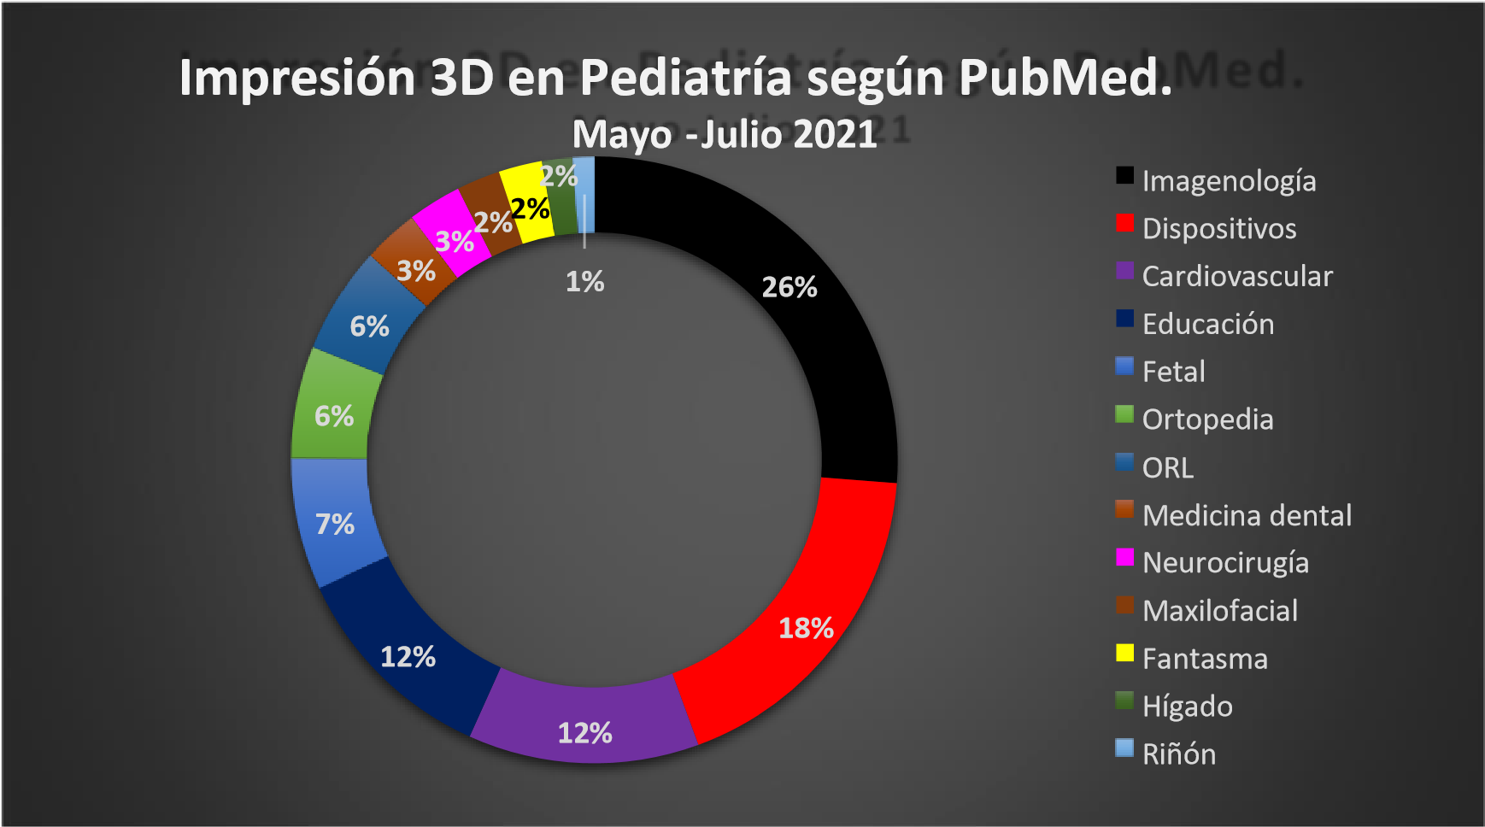

**Gráfico 1.** Distribución de especialidades según uso de la FA en Pediatría.

Aunque la tecnología aparece a mediados de los ochenta, 3 la mayoría de los trabajos publicados en Pediatría corresponden a los años 2019-21, evidenciando novedad en esta rama de la Medicina, habida cuenta que habitualmente, los nuevos estudios aparecen en adultos y luego se extrapolan a niños.

# Materiales utilizados en la fabricación aditiva

Aunque muchos materiales se pueden utilizar en medicina, los polímeros naturales (alginato, gelatina, colágeno) o polímeros sintéticos (polietilenglicol) son los más utilizados. Mientras que los polímeros naturales ofrecen una alta biocompatibilidad, pero malas propiedades mecánicas; los polímeros sintéticos ofrecen mejores propiedades mecánicas, pero su biocompatibilidad es insuficiente. Teniendo en cuenta estas ideas, el biomaterial ideal debe incluir las siguientes características: a- Imprimibilidad, facilidad para la manipulación y deposición por parte del impresor, lo que puede incluir la viscosidad, el método de reticulación y las propiedades reológicas; b- Propiedades mecánicas: el biomaterial debe coincidir con las propiedades mecánicas del órgano. c- Biomimetismo: los materiales deseados deben basarse en el conocimiento del tejido que imitarán. 12

Dentro de los materiales generalmente empleados se encuentran: termoplásticos como el PLA (ácido poliláctico), ABS (acrilonitrilo butadieno estireno), HDPE (polietileno de alta densidad), polvo de metal, polvo de cerámica, metales eutécticos, aleación de metal, fotopolímero, papel, láminas, películas de plástico, aleaciones de titanio, 2, 13fármacos 13 y materiales comestibles.

# Técnicas de fabricación aditiva

La tecnología de FA utilizada en medicina (Gráfico 2) se puede clasificar por la técnica, el material o el proceso de deposición utilizado. Existen alrededor de dos docenas de técnicas de fabricación aditiva, aunque de ellas, solo algunas son ampliamente utilizadas en medicina. La razón fundamental es la especificidad del proceso de fabricación, junto a los requerimientos de calidad necesarios de la materia prima para dispositivos médicos. 5, 13, 14

La terminología relacionada con las tecnologías de fabricación aditiva ha sido estandarizada por la Sociedad Estadounidense de Pruebas y Estándares de Materiales (ASTM Active Standard F2792-12a), 15 de acuerdo con el proceso de fabricación: Vat polymerization (Polimerización en tina o cubeta), Materials extrusión (Extrusión de materiales), Material jetting (Inyección de material), Binder jetting (Inyección de aglutinante), Powder bed fusion (Fusión de lecho de polvo), Direct energy deposition (Deposición directa de materiales), Sheet lamination (Laminación de hojas). La clasificación del proceso incluye subtipos dependientes de las técnicas citadas. 2 Los utilizados con más frecuencia son el modelado de deposición fundida, la estereolitografía, la impresión en chorro de tinta y la sinterización selectiva por láser.

14

# Flujo de trabajo en la fabricación aditiva

El diagrama de la Figura 1 muestra el flujo de trabajo en un proceso de impresión 3D centrado en Radiología.

La construcción de modelos físicos mediante la impresión 3D requiere tres pasos principales: 16

## 1-Adquisición de imágenes

El proceso de FA en medicina descansa en la información sobre la arquitectura, composición y organización del tejido correspondiente. De ahí que el flujo de trabajo comienze con la adquisición de imágenes -TC y RM usualmente-, y a partir de ellas, la obtención de un conjunto de datos que definen un modelo 3D digital, 1,12,17,18 mediante la generación de imágenes con cortes finos para generar un conjunto de datos o archivo DICOM (Digital Imaging and Communications in Medicine). 14, 17, 18

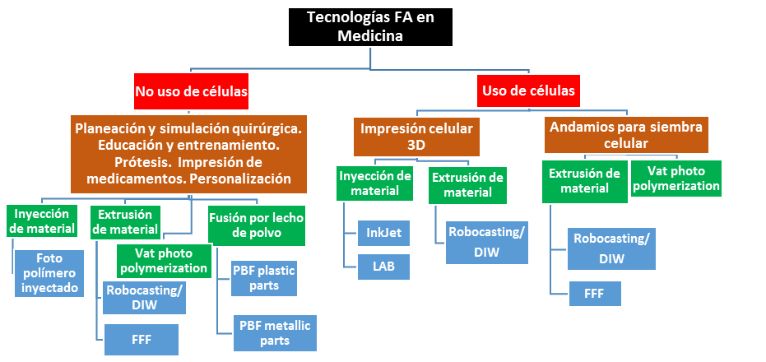

**Gráfico 2.** Tecnologías de fabricación aditiva en medicina.

Un acercamiento a partir de Fan **5** y Tejo Otero 12

-Fusión por lecho de polvo [fusión selectiva por láser, fusión de metal directo por láser, fusión de lecho de polvo por láser, power bed fusión, (PBF)] -Vat photo polymerization (Cubeta de resina líquida -fotopolimerización-). Jetted photopolymer (Polyjet, combina InkJet Printing y Estereolitografía).

-Inyección de material. Extrusión de material. Andamio para la siembra celular. -Robocasting/DIW (Extrusión material robótica/Direct Ink Writing) -FFF. Fabricación con filamento fundido. -LAB. Laser Assisted Bioprinting.

Alternativamente, se pueden usar mediciones antropométricas para generar una iteración representativa del órgano deseado en un paquete de software de diseño asistido por computadora (CAD). 17 En teoría, se puede imprimir un modelo médico en 3D a partir de cualquier conjunto de datos de imágenes volumétricas que tenga suficiente contraste para diferenciar los tejidos. Los datos de imágenes también pueden ser una fusión de imágenes de diferentes modalidades de imágenes (incluso no médicas). 6

## 2-Procesamiento de imágenes

El primer paso en el procesamiento de imágenes es la segmentación (Figura 2) donde el área de interés se segmenta de la anatomía restante, 8 esto implica aislar el área de interés para facilitar el análisis. 12 Aunque softwares como Mimics y otros son útiles en la segmentación, se requiere un trabajo manual extenso utilizando herramientas de dibujo, borrado y umbral regional, además de la interpolación de los datos entre los cortes, especialmente cuando el límite entre interfaces o estructuras muy próximas no es fácilmente reconocible (ejemplo: sangre y cavidades cardiacas). 8 Es posiblemente el paso más crítico y desafiante. Implica la manipulación de imágenes DICOM dentro de un paquete de software de procesamiento de imágenes médicas, con el objetivo principal de reducir la complejidad del conjunto de datos de imágenes originales mientras se dejan intactas las ROI, eliminando estructuras irrelevantes y cualquier ruido remanente que quede de la modalidad de imagen utilizada. Este proceso de selección y aislamiento de estructuras, lo maneja una persona capacitada, preferiblemente un radiólogo, y, se puede lograr de forma manual, automatizada o semiautomatizada, con una variedad de softwares. Se pueden tomar pasos adicionales después de la segmentación para ajustar y corregir cualquier anomalía e imperfección que pueda haber surgido del proceso, lo que conduciría a modelos 3D virtuales de calidad inferior que se traducirán mal cuando se exporten para su uso en los procesos de impresión finales.17

Las impresoras 3D actuales no poseen la capacidad de imprimir directamente desde un archivo DICOM. Un formato de archivo STL (Standard Tessellation Language o Standard Triangle Language o Stereolitography), resuelve esta disparidad tecnológica, 12, 17aunque existen otros.12Dentro del STL, la geometría de la superficie del modelo 3D se codifica y representa como una serie de triángulos, a menudo denominados facetas, los que se concatenan en un espacio 3D, formando un objeto También 3D. Como regla general, la calidad del modelo tiende a aumentar junto con el recuento de facetas. 12, 17

*3-Impresión 3D.*

La impresora 3D básicamente comparte algunas características con la impresora de inyección de tinta tradicional. Cuenta esencialmente con un brazo robótico multieje (X, Y, Z) -conocido como robot cartesiano-, una boquilla extrusora, una fuente de energía, y un sustrato para depositar el material fundido. 17

Después de imprimir el prototipo, se requiere un procesamiento posterior para obtener el modelo final. Este postproceso puede incluir la eliminación de estructuras de soporte o salientes, eliminación de sedimentos de polvo y procesos de acabado si

corresponde. 8,12

Finalmente, es necesaria una validación para asegurar la calidad. Para ello, existen dos formas: (1) la validación de los médicos comprobando los datos de TC y RM obtenidos durante el paso de imágenes médicas y comparándolos con el prototipo real o; (2) colocar el prototipo en un escáner de TC. 12

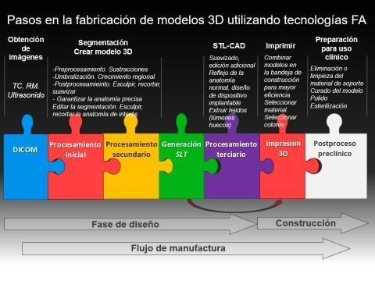

**Fig**. **1**. Flujo de trabajo para la realización de un modelo físico en 3D, desde uno en imagen.A partir deParthasarathy 3 y Mitsouras 6

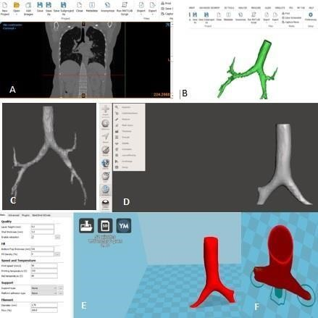

**Fig.** **2**. Segmentación de una tráquea a partir de TC. B y C segmentación a partir de A. D suavizado.

E y F modelos a imprimir. E macizo, F con luz. Grupo de trabajo CEFAS-UCMM.

# Radiología y fabricación aditiva

Con la ayuda de tecnologías avanzadas de postprocesamiento, las imágenes se pueden combinar con una variedad de herramientas, como la reforma multiplanar, la visualización tridimensional y la navegación, lo que es vital, en el diagnóstico y en el tratamiento. La llegada reciente de la tecnología de impresión 3D, ha proporcionado otra herramienta, más avanzada, con un modelo fabricado en 3D intuitivo y tangible, que va más allá de la simple visualización en 3D en una pantalla plana. 2 Aunque el laboratorio tridimensional de Radiología surgió de radiólogos y académicos que desarrollaron e implementaron herramientas de software para reformatear imágenes de diagnóstico, la impresión 3D a partir de imágenes radiológicas es multidisciplinaria; los modelos que representan la anatomía del paciente y los procesos patológicos requieren una estrecha interacción entre radiólogos y médicos de asistencia. 6 El desarrollo de la TC, la RM, la sonografía así como de la angiografía y la fluoroscopía rotacional, facilita la obtención de información anatómica detallada. 2, 16Además de la fabricación de implantes, el papel de los modelos impresos en 3D a partir de imágenes DICOM continúa expandiéndose y es impulsado por la creciente comprensión de que la utilización intraoperatoria de imágenes 3D en monitores 2D no es tan eficiente como tener un modelo físico idéntico a las estructuras del paciente, particularmente las altamente complejas, capaces de proporcionar retroalimentación táctil e información de profundidad tangible sobre estados anatómicos y patológicos. 6

Aunque la fuerza impulsora de la impresión 3D en muchos casos proviene de especialidades quirúrgicas individuales con impresoras que funcionan de forma independiente y confinadas a esos departamentos, el núcleo fundamental de esta tecnología radica en la manipulación de imágenes. 14 Son los radiólogos, en definitiva, los que mejor dominan la visualización avanzada. La impresión 3D a partir de imágenes generadas e interpretadas por radiólogos presenta desafíos particulares que incluyen capacitación, materiales, equipos y pautas. Los costos generales de un laboratorio de impresión 3D deben ser equilibrados con los beneficios clínicos obtenidos, lo que es factible, puesto que la cantidad de modelos impresos en 3D generados a partir de imágenes DICOM para planificar intervenciones y fabricar implantes debe crecer exponencialmente. 6

A pesar de la existencia de una gran cantidad de empresas comerciales que ofrecen servicios a través de Internet, se ha establecido ya la necesidad de crear un servicio de impresión 3D hospitalario. El nivel de interacción con estas empresas es limitado, y los detalles finos sobre lo que se requiere exactamente, se pierden ocasionalmente. Aunque a menudo constituye una solución rentable, la interacción limitada y los retrasos potenciales en la recepción del modelo pueden estar lejos de ser ideales. La comodidad e interacción que ofrece un servicio interno, impulsan el desarrollo de un nuevo servicio de impresión 3D. 14 Por ello,es probable que ahora surja un nuevo laboratorio de impresión 3D en Radiología, con algunos paralelos y diferencias con los primeros laboratorios 3D. Aunque los costos generales continúan disminuyendo, los gastos de puesta en marcha sin un reembolso a corto plazo pueden limitar la adopción temprana. Por otro lado, la creación de modelos precisos impresos en 3D, requiere un fondo adicional de conocimiento y dominio de nuevas habilidades técnicas. Los radiólogos pues, deben invertir tiempo y esfuerzo en desarrollar y perfeccionar estas habilidades, las que con el tiempo se incorporarán a los programas de capacitación, facilitando el camino para mejorar la atención al paciente. 6

El servicio o laboratorio debe estar centralizado para fomentar su uso por parte de todos los departamentos. 14 El de Radiología es un servicio central que genera productos sanitarios asistenciales intermedios necesarios para la obtención del producto final, que no es otro que el paciente, con el valor añadido del cuidado o mejora de su estado de salud. 19 Aunque los usuarios más dominantes provienen de grupos de ingeniería e informática que dirigen sus propios laboratorios de impresión 3D, el departamento de imágenes médicas parece ser el punto de acceso más lógico para la tecnología de impresión 3D en el flujo de trabajo del hospital. Los radiólogos tienen acceso a todas las imágenes del sistema y tienen la mejor comprensión de las mismas en todos los planos. Sin embargo, también se podrían utilizar expertos de grupos de ingeniería o ciencias de la computación para monitorear y garantizar la eficiencia de los servicios de FA. Dado que es probable que la impresión 3D surja rápidamente en el departamento de imágenes médicas, se deben desarrollar conocimientos adicionales y el dominio de nuevas habilidades técnicas para generar modelos aceptables para el diagnóstico, lo que podría constituir otro elemento dentro del perfil ocupacional del radiólogo. Por ello, el personal de Radiología debe invertir en conocer y perfeccionar estas habilidades que podrían incorporarse al flujo de trabajo normal del servicio de imágenes, constituyendo una nueva vía para mejorar la atención al paciente. 16

# Utilidad. Líneas generales

*1- Planeación quirúrgica.* Es la pre-visualización de una cirugía, utilizando ayuda visual o virtual a partir de modalidades como TC, RM y modelos 3D, para una mejor comprensión de patologías complejas y asegurar que los pasos quirúrgicos estén bien planeados y predefinidos contribuyendo con ello, a una intervención sin problemas.2,8Los modelos 3D de las imágenes DICOM son representaciones físicas de la anatomía específica del paciente y sirven como complemento de las modalidades de imágenes actuales. Ese modelo virtual no proporciona la sensación táctil que es muy crítica para los cirujanos. Un modelo impreso, brinda la capacidad de sentir el tacto y tener la mejor percepción de la relación espacial de las estructuras anatómicas en la región de interés antes de la cirugía y mejora la preparación prequirúrgica y la disposición del cirujano para enfrentar los desafíos y reducir el riesgo. 3 Tienen además, la oportunidad de practicar antes de la operación y por tanto, prepararse para la realidad de la cirugía. 3, 12 La interacción física con estos modelos impresos en 3D les permite además mejorar la comunicación con los pacientes y el manejo del concentimiento. 1,14,16 Por otro lado, para un cirujano novel o con experiencia limitada, evaluar con precisión la anatomía, solo con la percepción espacial -a partir de señales visuales de imágenes renderizadas por volumen, visualizadas en un monitor-, puede ser cognitiva y perceptualmente exigente. 20

## 2- Educación y entrenamiento

Los modelos 3D son una herramienta invaluable no solo en la planificación quirúrgica, sino también en docencia, mediante la enseñanza a través del uso de modelos anatómicos impresos en 3D. También en la comunicación y educación de padres y pacientes y particularmente en el proceso de consentimiento. 2,3,12-14 La educación de los residentes con simuladores similares a los humanos es una tendencia en evolución en el proceso de formación quirúrgica. 3

## 3- Dispositivos médicos

-Fabricaciones de fantasmas para la investigación médica.

Los fantasmas 3D tangibles proporcionan información más intuitiva que las meras visualizaciones en 3D. Han sido más beneficiosos para evaluar la hemodinámica o aerodinámica de enfermedades cardiovasculares o de las vías respiratorias.2También han sido útiles en estudios de imágenes y radiación médica. 1

-Personalización de tratamientos y soluciones. Prótesis, implantes

Hoy en día se encuentran disponibles implantes impresos en 3D adaptados al paciente. La impresión 3D mejora la restauración de la función (masticar, tragar, respirar y hablar), la forma y la apariencia de la persona. La capacidad de alterar la anatomía digitalmente y luego diseñar y fabricar piezas anatómicas 3D personalizadas transforma la vida de pacientes lesionados y cómo serán percibidos por ellos mismos y por los demás. 10 Los dispositivos protésicos comunes incluyen brazos, manos, piernas, articulaciones, ojos, dentadura postiza y prótesis maxilofaciales. Las ventajas de las prótesis impresas en 3D sobre las convencionales son en términos de personalización y costo, además de abordar los desafíos que plantean las necesidades protésicas pediátricas, las que con frecuencia, por el rápido crecimiento físico, se vuelven demasiado pequeñas. Además, debido al desarrollo psicosocial, existen necesidades cambiantes. En niños, la fabricación aditiva se puede utilizar para producir prótesis resistentes, livianas, fácilmente reemplazables y de muy bajo costo, incluidas las prótesis biónicas de pierna. El bajo costo de la impresión 3D hace que las reparaciones y actualizaciones sean asequibles. El diseño y el color de la prótesis podría elegirse al gusto del niño para tener un impacto psicosocial positivo. 4,8,14

El CEFAS ha diseñado varios prototipos de prótesis de manos (Figura 3) que tienen como ventaja, el tiempo de reacción y la ausencia de componentes complejos como motores, baterías, placas electrónicas y sensores (extremadamente caros y difíciles de conseguir en el contexto actual). Igualmente trabajó en la obtención de una prótesis frontal personalizada (Figura 4)

## 4- Construcción de tejido

Se han bioimpreso con éxito muchos tejidos diferentes, incluidos huesos, cartílagos, piel e incluso válvulas cardíacas. En este punto es importante tener en cuenta que los trabajos sobre tejidos y órganos bioimpresos se encuentran a nivel de laboratorio y queda un largo camino por recorrer para lograr una expresión clínica exitosa. 8

## 5-Impresión de medicamentos

Se aplica mediante sistemas de dosificación de medicamentos y personalización de dosis.13La Administración de Drogas y Alimentos de los EE. UU., FDA, ha aprobado medicamentos impresos en 3D, lo que fomenta la perspectiva de medicamentos hechos a medida, que se adaptan a las necesidades individuales de los pacientes. La visión detrás de la FA es que los medicamentos se adaptarán a las personas de manera que sean más seguros y efectivos. 8

# Aplicaciones específicas

Es realmente amplio el espectro de aplicaciones clínicas de la impresión 3D a partir de modalidades de imagen y lo habitual, por demás, es que aparezcan entrelazadas.

## Cirugía

La creciente aplicación de la impresión 3D en la cirugía abdominal refleja los albores de una nueva tecnología. 11 En lactantes y casos complicados de trasplante de hígado con donante vivo, los modelos impresos en 3D pueden ayudar a minimizar los riesgos y obtener el resultado esperado. 21

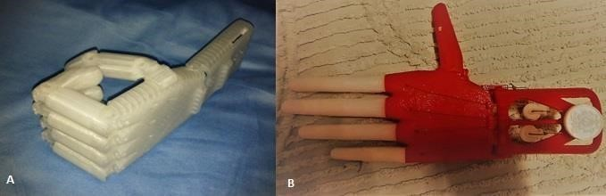

**Fig. 3.** A y B Diseños de prótesis mecánicas -sin postproceso terminado- materializadas mediante impresión 3D. Grupo de trabajo CEFAS-UCMM

Las principales ventajas declaradas son la reducción del tiempo quirúrgico, la mejora de los resultados médicos y la disminución de la exposición a la radiación. 22 La retroalimentación táctil realista es particularmente difícil de reproducir.

Burdall y asociados, 23 si bien reconocen que la simulación de escisión de quiste de colédoco realizada por ellos, requiere un mayor desarrollo, aprovecharon la impresión 3D para simular la cirugía laparoscópica de colédoco por primera vez. Se han utilizado también modelos multimateriales de tumores sólidos para comprender las relaciones espaciales del tumor con las regiones normales adyacentes, como el riñón, la vena cava inferior, la aorta y las carótidas. La manipulación del modelo de tumor físico resultó ser similar a la realidad, se redujeron los tiempos quirúrgicos y mejoró significativamente la seguridad. 3  ***Aplicaciones cardiovasculares***

La mayoría de las aplicaciones de la impresión 3D en la planificación quirúrgica pediátrica son para la planificación de las enfermedades cardíacas congénitas. Los fetos, recién nacidos y lactantes tienen corazones muy pequeños, esto, junto a la complejidad de ciertos defectos congénitos, hace que esta cirugía sea más desafiante en comparación con la cirugía cardíaca en adultos. La FA resulta útil para la visualización y planificación previa de los procedimientos quirúrgicos en cirugías cardíacas pediátricas complejas. 8,24

Averkin25 presentó un recién nacido con una malformación congénita compleja (síndrome de la válvula pulmonar ausente asociado con tetralogía de Fallot), que podría interpretarse clínicamente de diferentes maneras. La impresión 3D permitió dilucidar la anatomía exacta con mayor precisión y dirigir al cardiocirujano a un tratamiento definitivo.

En un estudio multicéntrico internacional, en el que participaron niños y adultos, Valverde y asociados 26 estudiaron la utilidad del modelo 3D en el proceso de decisión para la planificación del tratamiento. Se decidió un plan de tratamiento para cada paciente antes de que el grupo recibiera los modelos 3D. Se asignó tratamiento conservador a 12 pacientes y se remitieron 28 pacientes para reparación quirúrgica. Una revisión de los casos después de estudiar el modelo 3D inició cambios en el plan de tratamiento original. Tres pacientes inicialmente considerados para manejo conservador fueron remitidos para cirugía. El grupo de tratamiento quirúrgico no realizó ningún cambio de procedimiento en 12 de 28 pacientes. El plan del procedimiento quirúrgico cambió en 15 de 28 casos y un paciente fue reasignado de la reparación quirúrgica al tratamiento conservador.

## Neurocirugía

Los modelos son utilizados para comprender la relación espacial de la lesión con las vías neurales, los vasos sanguíneos y la anatomía funcional, así como complemento durante la planificación quirúrgica y la educación del paciente que requiere tratamiento quirúrgico de la epilepsia intratable. 3 Weinstock y asociados 27 informan de su experiencia con modelos impresos en 3D personalizados de lesiones cerebrovasculares pediátricas [tres pacientes con malformación aterio-venosa (MAV) y uno con una malformación de la vena de Galeno] como una herramienta educativa y clínica para pacientes, residentes y especialistas. La validación intraoperatoria de la fidelidad del modelo en cada caso, se realizó mediante imágenes perioperatorias, filmación quirúrgica y análisis post hoc de modelos con fotografía intraoperatoria. Las MAV se resecaron sin complicaciones y la malformación de la vena de Galeno se embolizó. Con estos casos confirmaron la precisión de los modelos mediante la evaluación intraprocedimiento y el beneficio potencial mediante la reducción del tiempo operatorio.

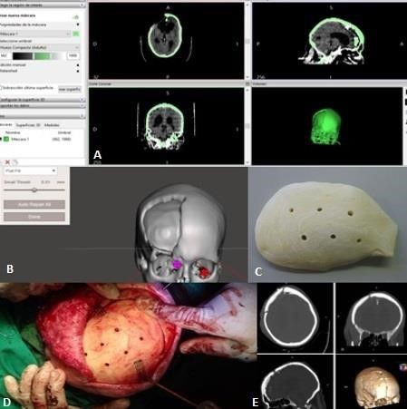

**Fig. 4.** Prótesis craneal personalizada. A, imágenes DICOM. A y B segmentación y procesado preimpresión. C implante de Subiton Qirúrgico G, a partir del modelo impreso en 3D. D implantación con concordancia adecuada. E, TC postcirugía.

## Traqueobronquial

Los niños tienen múltiples características anatómicas únicas 28 que hacen que el manejo de sus vías respiratorias sea potencialmente desafiante. También tienen características respiratorias que los predisponen a una rápida desaturación durante la intubación. 8,28

La impresión 3D ha permitido a los anestesiólogos personalizar un plan perioperatorio para pacientes individuales con un grado de detalle que antes no era posible. Los pacientes con anatomía compleja de las vías respiratorias por radiación, cirugía previa o masas oncológicas pueden plantear desafíos importantes durante el período

perioperatorio. 28

Además de mejorar la precisión, la velocidad y la seguridad de los procedimientos broncoscópicos, los modelos anatómicos pediátricos impresos en 3D también se pueden utilizar para estudiar patologías raras de las vías respiratorias en niños o procedimientos intervencionistas. 8

En la extracción de cuerpos extraños por broncoscopía, permite desarrollar modelos de árboles traqueobronquiales con mayor precisión, evitando el uso de modelos porcinos que por demás poseen diferencias anatómicas significativas. 13 Con respecto a estenosis traqueales, el mismo Gando13 refiere una impresión de tráquea por método FDM en PLA, lo que permitió evaluar con precisión la superficie a extirpar, así como definir la estrategia quirúrgica.

Arcieri y asociados, 29 por su parte reportaron el caso de un paciente de 6 años con estenosis traqueal congénita y sling de la pulmonar, que fue sometido a una corrección quirúrgica vascular y una traqueoplastia por deslizamiento. Presentó mala evolución post quirúrgica, con dehiscencia de sutura -que requirió colocación de stent- y la aparición de una MAV, falleciendo por hemoptisis. Posteriormente, un comité evaluó el procedimiento con la ayuda de la impresión 3D de la tráquea, llegando a la conclusión de que debió haberse tratado con parche sobre tráquea. A partir de esa experiencia se adoptó en ese centro la impresión 3D como evaluación prequirúrgica en casos de malformaciones vasculares o traqueales.

En el caso de la traqueobroncomalacia (TBM) congénita, cuando los niños llegan a los 34-36 meses los cartílagos de las vías respiratorias se fortalecen y la gravedad de la enfermedad generalmente retrocede, por lo que las intervenciones en los casos graves tienen como objetivo tender un puente de tiempo hasta dicha edad. Sin embargo, las intervenciones sobre estos pacientes no están libres de numerosas complicaciones. Utilizando la FA se ha creado un dispositivo que cumple la función de una férula a la cual se fija el bronquio o la tráquea, otorgándoles un sostén que impide su colapso. Se utiliza policaprolactona, material biocompatible y biodegradable, cuyas propiedades biomecánicas y degradación permite adaptarse a los cambios del crecimiento del paciente. 13 Morrison 30 igualmente implantó férulas impresas en 3D específicas en tres bebés con TBM grave y también demostró la aplicación exitosa de

dispositivos personalizados para el tratamiento de la TBM

## Evaluación prenatal

Otra aplicación interesante de la FA es la evaluación de la anatomía fetal compleja específica, para posteriormente tratar anomalías complicadas de las vías respiratorias. Vijayavenkataraman 8 se hace eco de un reporte donde la anatomía craneofacial de un feto se imprimió en 3D a partir de RM fetal. La ecografía prenatal había indicado una posible obstrucción de la vía aérea superior a partir de una masa en la línea media del maxilar, mientras que el modelo impreso en 3D indicó que la vía aérea oral estaba permeable, con la masa aislada en el labio superior y el maxilar. El niño nació con una deformidad por labio leporino protuberante y paladar hendido, sin obstrucción de las vías respiratorias, como predijo el modelo específico que, en este caso, impidió a los cirujanos realizar el procedimiento quirúrgico -innecesario- pensado inicialmente.

La impresión 3D de modelos a partir de RM fetal se ha aplicado para visualizar defectos cerebrales, anatomía facial aberrante, teratoma sacrococcígeo, siameses, acondrogénesis y encefalocele.3

En otro estudio también citado por Vijayavenkataraman, 8 un modelo impreso en 3D de la anatomía de un gemelo parásito mejoró la comprensión de la escala, la forma y la identificación correcta de estructuras anatómicas difíciles en comparación con los datos de la TC. Además, el tiempo consumido para la comprensión anatómica de los modelos 3D fue significativamente menor que el requerido en imágenes tradicionales.

## Ortopedia

Las técnicas de impresión 3D reproducen con precisión el tamaño real y la geometría espacial de un hueso deformado para facilitar la planificación del tratamiento. Burzynska y colegas 31 utilizaron un modelo óseo 3D impreso para preparar la fijación externa circular de Ilizarov que coincidía espacialmente con el tamaño de los huesos y la deformidad ósea.

Llevando el proceso de impresión 3D un paso más allá, Qiao 32 y colegas desarrollaron el primer fijador externo personalizado impreso en 3D para la reducción y fijación de fracturas de huesos largos.

La FA con datos de RM se utiliza en la planificación de la resección de tumores como osteosarcomas y osteocondromas ayudando a planificar el enfoque quirúrgico, la resección precisa del hueso tumoral y la colocación de los implantes óseos, con menor pérdida de sangre, menor tiempo de operación y menor exposición a la radiación durante la operación.3

El uso de plantillas de navegación impresas en 3D en el procedimiento quirúrgico para niños mayores con displasia de cadera reduce el tiempo de operación, disminuye la exposición intraoperatoria a los rayos X y el riesgo quirúrgico, reduce igualmente el daño de la epífisis y ofrece una mejor guía operatoria y precisión quirúrgica.8Kai Yet 33 reportócuatro interesantes casos y a partir de ellos ponderala utilidad de la impresión 3D en cirugía ortopédica pediátrica: corrección de pie cavo varo rígido bilateral, fractura conminuta de calcáneo III de Sanders con depresión articular, fijación con tornillos percutáneos asistida por artroscopia de una fractura de tobillo triplano y la corrección de la enfermedad de Blount en un adolescente.

## Otología

La disección del hueso temporal es un elemento fundamental del entrenamiento otológico. Los huesos temporales de cadáveres son el modelo de entrenamiento quirúrgico estándar de oro; sin embargo, muchas instituciones no tienen acceso a ellos. Además, los huesos temporales de cadáveres pediátricos son mucho menos disponibles. Un modelo del hueso temporal 3D pediátrico es una opción viable y de bajo costo para el entrenamiento. 34 La cirugía endoscópica transcanal -del oído- es un abordaje quirúrgico relativamente nuevo con una curva de aprendizaje lenta. Un simulador de cirugía de oído endoscópica impresa en 3D, reutilizable y personalizable, puede facilitar el desarrollo de habilidades quirúrgicas con alta fidelidad y bajo costo.

35

## Urología

Los modelos 3D podrían mejorar la capacidad del cirujano para planificar las cirugías con conservación de nefronas, ayudan también en la obtención dirigida de tejido y el análisis radiómico de masas renales. 3 Chandak y asociados 36 divulgaron la integración segura de la impresión 3D específica del paciente en el trasplante renal pediátrico complejo de donantes vivos.

## Aplicaciones de cabeza y cuello

En el caso de un encefalocele nasofaríngeo con hendidura palatina, a partir de las imágenes de TC, RM y angiografía por RM se realizó un modelo de la base del cráneo y el maxilar con el encefalocele, que permitió a los cirujanos diferenciar claramente la relación espacial de la anatomía y las estructuras vitales adyacentes. 3

## Odontología

En el ámbito médico, entre los principales usuarios de la impresión 3D están los odontólogos. Con la fabricación de piezas dentales y aditamentos, son de los más adelantados en la explotación de la FA. 20,33

## Maxilofacial

La planificación quirúrgica virtual ha sido utilizada para la resección y reconstrucción de tumores. También es utilizada en la fabricación de prótesis maxilofaciales. 3

***Otras consideraciones sobre 3DP***

# Dispositivos específicos

La FA también se ha aplicado al desarrollo de un modelo de nariz y garganta de lactante prematuro específico como una réplica de la vía aérea superior a partir de RM para estudiar el efecto de la administración de aerosol a un laringoscopio de polímero específico para mejorar las cirugías transorales, o a un modelo para planificar la resección y la reconstrucción aloplástica en un paciente con displasia fibrosa orbitaria anterior. 3

# Dispositivos para magnetoencefalografía (MEG)

Los datos de la MEG pueden verse afectados por la posición desconocida de los sensores en relación con la ubicación de la cabeza debido al movimiento del paciente. Troebinger 36 diseñó un dispositivo 3D específico para el paciente para reducir el movimiento de la cabeza e interpretar su posición en relación con los sensores.

# Andamios para cultivos celulares

Mediante la FA, se producen andamios sobre los cuales se colocan las células para su crecimiento sobre una matriz. La función de un andamio es proporcionar un entorno biométrico para la unión celular, la proliferación y la secreción de la matriz extracelular para reemplazar o regenerar tejidos, funcional y estructuralmente. 5,13 (Figura 5 A)

# Pistola portajeringas

El CEFAS diseñó y fabricó un modelo con sustento ergonómico, material ligero, tamaño apropiado y ambidextro. (Figura 5 B)

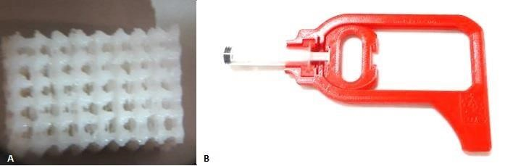

**Fig. 5.** A, andamio para el plantado de biomaterial en la reconstrucción de fractura patológica y área de escisión tumoral. B, pistola portajeringas.

Grupo de trabajo CEFAS-UCMM

# CONCLUSIONES

Las tecnologías de impresión 3D a partir de imágenes DICOM en Pediatría, aún están en sus inicios; pero, a pesar de ello, los resultados preliminares positivos y la creciente accesibilidad por la disminución de los costos de materiales y equipos, contribuirán significativamente al crecimiento exponencial de este conjunto de herramientas. En la era de la medicina personalizada y mínimamente invasiva, la utilización de la impresión 3D anticipa un potencial cambio en la resolución de afecciones complejas.Con la fabricación aditiva se establece un nuevo paradigma en la Medicina; debe ser establecida tan rápido como sea posible como una nueva subespecialidad de la Radiología o tal vez como una nueva especialidad per se. Las tres áreas de aplicación principales de la FA en Pediatría son la planificación quirúrgica, la educación y el entrenamiento y la fabricación de prótesis. Su desarrollo mejorará la calidad de vida y aumentarán la esperanza de vida de los bienes más queridos, los niños. Si bien el crecimiento de la tecnología 3D es encomiable, los desafíos éticos asociados no han sido abordados de manera paralela a su desarrollo.

# REFERENCIAS

1-Andrew Squelch. 3D printing and medical imaging. J Med Radiat Sci 65 (2018) 171– 172. doi: 10.1002/jmrs.300

2-Guk Bae K, Sangwook L, Haekang K, Dong Hyun Y, Young-Hak K, Yoon Soo K et al. Three-Dimensional Printing: Basic Principles and Applications in Medicine and

Radiology. Korean J Radiol 2016; 17(2):182-197 http://dx.doi.org/10.3348/kjr.2016.17.2.182

1. Parthasarathy J, Krishnamurthy R, Ostendorf A, Shinoka T, Krishnamurthy R. 3D

Printing With MRI in Pediatric. Applications J. MAGN. RESON. IMAGING 2019

1. Christopher A. New Technologies in Pediatric Deformity Correction. Orthop Clin N

Am 2019; 50: 77–85 <https://doi.org/10.1016/j.ocl.2018.08.003>

1. Fan D, Li Y, Wang X, Zhu T, Wang Q, Cai H, et al. Progressive 3D printing technology and its application in medical materials. Front Pharmacol 2020; 11:122. doi: 10.3389/fphar.2020.00122

6-Mitsouras D, Liacouras P, Imanzadeh A, Giannopoulos A A, Cai T, Kumamaru K K, et al. Medical 3D Printing for the Radiologist. RadioGraphics 2015; 35:1965–1988.

doi10.1148/rg.2015140320

7-Ozbolat IT, Yu Y. Bioprinting toward organ fabrication: challenges and future trends. IEEE Trans Biomed Eng 2013; 60(3):691–699.

8-Vijayavenkataraman S, Fuh J Y H, Wen Feng L. 3D printing and 3D bioprinting in Pediatrics. Bioengineering 2017; 4 (63) doi:10.3390/bioengineering4030063

9-Thomas DJ, Singh D. 3D printing for developing patient specific cosmetic prosthetics at the point of care. International Journal of Surgery 2020; [https://doi.org/10.1016/j.ijsu.2020.04.023.](https://doi.org/10.1016/j.ijsu.2020.04.023)

10-Rybicki F J. The art of medicine Medical 3D printing and the physician-artist. www.thelancet.com Vol 391: 651-2 February 17, 2018

1. Pietrabissa A, Marconi M, Negrello E, Mauri V, Peri A, Pugliese L, et al. An overview on 3D printing for abdominal surgery. Surgical Endoscopy. Surg Endosc <https://doi.org/10.1007/s00464-019-07155-5>
2. Tejo Otero A, Buj Corral I, Fenollosa Arte F. 3D Printing in Medicine for Preoperative Surgical Planning: A Review. Ann. Biomed. Eng 2019; <https://doi.org/10.1007/s10439-019-02411-0>
3. Gando S, Labarca G, Ajid A, Folch E, Mehta H J, Jantz M, et al. Aplicaciones de la impresión 3D en la vía aérea central. Rev Med Chile 2019; 147: 1315-1322. 14- Eley K A. Centralised 3D printing in the NHS: a radiological Review. Clinical

Radiology 2017; 72: 269-75

<http://dx.doi.org/10.1016/j.crad.2016.12.013>

15- ASTM International. Active Standard F2792-12a. Standard terminology for additive manufacturing technologies. MIT. <http://web.mit.edu/2.810/www/files/readings/AdditiveManufactoringTerminology.pdf>16- Abdullah K A, Reed W. 3D printing in medical imaging and healthcare services. J Med Radiat Sci 2018; 65: 237–239. doi: 10.1002/jmrs.292

17- Smith B, Dasgupta P. 3D printing technology and its role in urological training. World J Urol <https://doi.org/10.1007/s00345-019-02995-1>

18-Richard Z, Jackson E, Jung JP, Kanotra SP. Feasibility and potential of threedimensional printing in laryngotracheal stenosis. J Laryngol Otol 2019; 1–5. <https://doi.org/10.1017/S0022215119001208>

19-Ferreira Moreno VG, Jaquinet Espinosa R. Elementos para la transformación estratégica. Servicio de Radiología Hospital Pediátrico de Matanzas. Rev méd electrón

[Seriada en línea] 2007; 29(2). Disponible en:

[http://www.cpimtz.sld.cu/revista%20medica/ano%202007/vol2%202007/tema17.htm[](http://www.cpimtz.sld.cu/revista%20medica/ano%202007/vol2%202007/tema17.htm) consulta: julio 4 2021]

20- Katkar R A, Taft R M, Grant G T. 3D Volume Rendering and 3D Printing (Additive

Manufacturing). Dent Clin N Am 2018; 62: 393–402 <https://doi.org/10.1016/j.cden.2018.03.003>

21-Pusen W, Weitao Q, Mingman Z, Xiaoke D, Kanru Y, Chunguang W, et al.

Application of three-dimensional printing in pediatric living donor liver transplantation: a single-center experience. doi: 10.1002/lt.25435

22-Tack P, Victor J, Gemmel P, Annemans L. 3D-printing techniques in a medical setting: a systematic literature review. BioMed Eng OnLine (2016) 15:115 DOI 10.1186/s12938-016-0236-4

23-Burdall O C, Makin E, Davenport M, Ade-Ajayi N. 3D printing to simulate laparoscopic choledochal surgery. J Pediatr Surg 2016; 51 (5): 828-31. doi:10.1016/j.jpedsurg.2016.02.093.

1. Mowers K L, Fullerton J B, Hicks D, Singh G K, Johnson M C, Anwar S. 3D

Echocardiography Provides Highly Accurate 3D Printed Models in Congenital Heart

Disease. Pediatr Cardiol. <https://doi.org/10.1007/s00246-020-02462-4>

1. Averkin I I, Grehov E V, Pervunina T M, Komlichenko E V, Vasichkina E S, Zaverza V M, et al. 3D-printing in preoperative planning in neonates with

complex congenital heart defects. J Matern Fetal Neonatal

Med 2020; <https://doi.org/10.1080/14767058.2020.1771691>

26-Valverde I, Gomez Ciriza G, Hussain T. Three-dimensional printed models for surgical planning of complex congenital heart defects: An international multicentre study. Eur J Cardiothorac Surg 2017; 52: 1139–1148.

1. Weinstock P, Prabhu S P, Flynn K, Orbach D B, Smith E. Optimizing cerebrovascular surgical and endovascular procedures in children via personalized 3D printing. J Neurosurg Pediatr 2015; 16 (5): 584-589. doi:

10.3171/2015.3.

1. Hsu G, Fiadjoe J E. The Pediatric Difficult Airway: Updates and Innovations.

Anesthesiology Clin 2020 <https://doi.org/10.1016/j.anclin.2020.05.001>

1. Arcieri L, Giordano R, Bellanti E, Chiappino D, Murzi B. Impact of 3D printing on the surgical management of tracheal stenosis associated to pulmonary sling: a case report. J Thorac Dis 2018; 10 (2): E130-E3.
2. Morrison R J, Hollister S J, Niedner M F, Mahani M G, Park A H, Mehta D K, et al. Mitigation of tracheobronchomalacia with 3D-printed personalized medical devices in pediatric patients. Sci Transl Med 2015; 7 (287): 287er 4 DOI:

10.1126/scitranslmed.3010825

1. Burzynska K, Moraseiewicz P, Filipiak J. The use of 3D printing technology in the Ilizarov method treatment: pilot study. Adv Clin Exp Med 2016; 25 (6): 1157-63 doi:

10.17219/acem/64024

32-Qiao F, Li D, Jin Z. Application of 3D printed customized external fixator in fracture reduction. Injury 2015; 46: 1150–5.

1. Kai Yet L, Chui Wai M M, Sze Ying Y. Office 3D-printing in paediatric orthopaedics: the orthopaedic surgeon’s guide. Translational Pediatrics 2021; 10 (3) <https://tp.amegroups.com/article/view/64738>
2. Longfield E A, Brickman T M, Jeyakumar A. 3D Printed Pediatric Temporal Bone: A Novel Training Model. Otol Neurotol 2015; 36 (5):793-5. doi: 10.1097/MAO.0000000000000750.
3. Barber S R, Kozin E D, Dedmon M, Lin B M, Lee K, Sinha S, et al. 3D-printed pediatric endoscopic ear surgery simulator for surgical training. Int J Pediatr Otorhinolaryngo 2016; 90: 113-118. doi: 10.1016/j.ijporl.2016.08.027.
4. Troebinger L, Lopez JD, Lutti A, Bradbury D, Bestmann S, Barnes G. High precision anatomy for MEG. Neuroimage 2014; 86: 583–591

# Contribución de autoría. (Taxonomía CRediT)

-Víctor G. Ferreira Moreno: conceptualización, análisis formal, investigación, metodología, administración del proyecto, supervisión, suministro de materiales de estudio, validación, visualización, redacción, revisión y edición.

-Marcelino Rivas Santana: análisis formal, investigación, metodología, supervisión, suministro de materiales de estudio, validación, revisión y edición.

-Ramón Quiza Sardiñas: análisis formal, investigación, metodología, supervisión, visualización, redacción, revisión y edición.

-Alety A. García Reyes: metodología, suministro de materiales de estudio, redacción, revisión y edición.

-Yarens J. Cruz Hernández: metodología, validación, visualización, redacción, revisión y edición.

-Sergio L. Acosta Calvo: metodología, validación, visualización, redacción, revisión y edición.